2.5.0打点需求

1、破产相关的打点需求
表头 | 定义
领取发财金总人数 | 今日领取发财金人数
领取发财金总次数 | 今日玩家领取发财金的总次数

涉及到的报表：
1、场次详情
添加每个场次内对应的发财金领取总次数、发财金领取总人数。
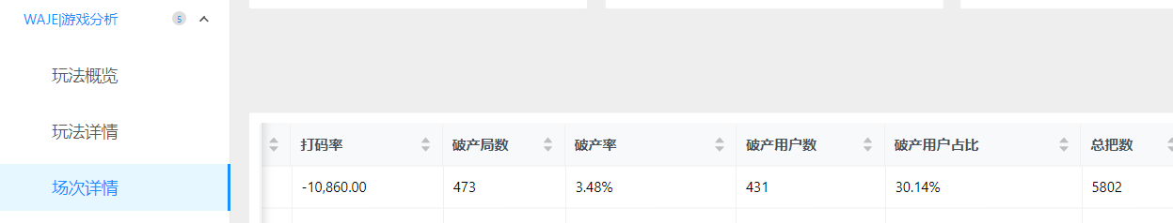

2、捕鱼下载插件的打点需求
表头 | 定义
点击捕鱼插件总人数 | 今日打开捕鱼插件并进行下载的总人数
点击捕鱼插件总次数 | 今日点击捕鱼插件并进行下载的总次数
完成捕鱼插件下载总人数 | 今日完成捕鱼插件下载的总人数

涉及到的报表：
- 在WAJE|增长分析的标签下新建下载插件的子标签
标签内添加点击捕鱼插件总人数、点击捕鱼插件总次数、完成捕鱼插件下载总人数。
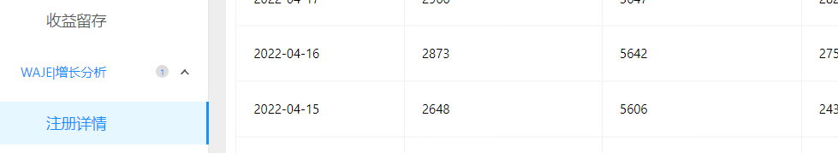
标签名称：下载插件
布局参考：

3、通用打点需求
1、玩法概览
新添加的Whot新手场（whot-6007）、捕鱼和骰子的数据需要整合到玩法概览界面参与到整个游戏的统计中。
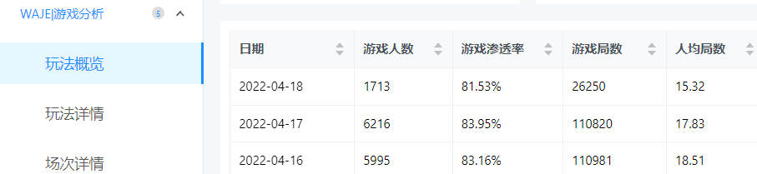
2、玩法详情
玩法详情界面内添加骰子和捕鱼的统计数据，具体统计的内容和其他小游戏相同
Whot新手场的数据需要整合到玩法详情页面的Whot场统计数据中去。
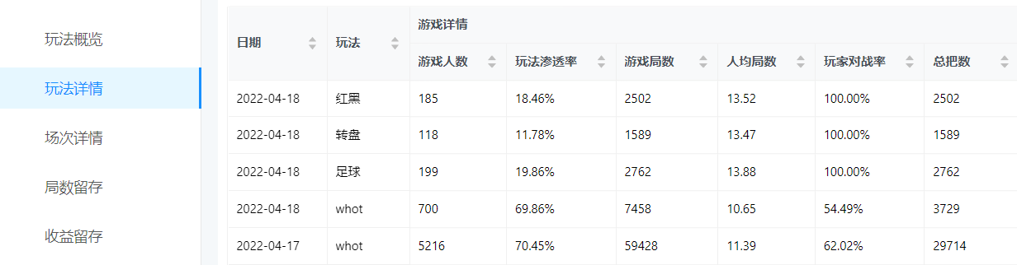
3、场次详情
Whot的新手场、捕鱼和骰子的统计数据添加到场次详情界面，具体统计的内容和其他小游戏相同。
Whot新手场的命名为Whot新手场，不要命名为Whot-6007
